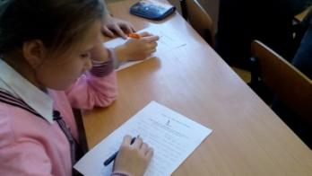

В декабре учащиеся школ города Казани под руководством учителей русского языка и литературы приняли участие в Общероссийском проекте «Со словарём по жизни», в рамках которого проводилась акция «Всероссийский словарный диктант». Написание диктанта было приурочено ко Дню словаря, который отмечается ежегодно 22 ноября и проводится при поддержке общероссийской общественной организации «Ассоциация учителей литературы и русского языка». В этом году диктант был посвящен 200-летию со дня рождения М. Ю. Лермонтова.
В данной акции приняли участие более 9 тысяч учащихся школ города Казани. Радует тот факт, что среди участников акции есть школьники, которые дали правильные ответы на все вопросы диктанта-викторины и оказались в числе самых лучших знатоков творчества М.Ю. Лермонтова.
Задания диктанта-викторины были трех уровней: отгадать по этимологической справке названия произведений поэта, вставить пропущенные слова в отрывок из стихотворения М. Ю. Лермонтова «Бородино», а также определить лексическое значение трудных слов, встречающихся в романе «Герой нашего времени».
Отрадно отметить, что в нашем городе, судя по результатам акции, живут настоящие поклонники творчества великого поэта.

